*Tempo programado: 60 min.*

*60 minutos para o exercício 1*

*30 minutos para o exercício 2*

*Materiais:*

* *Slide Deck: T3 Slides 08*
* *Cópias do Guia de Avaliação da Qualidade (Exercício 1, encontrado na Seção de Referência Rápida deste Guia)*
* *Cópias do Exercício de Avaliação da Qualidade 2*
* *Bíblia com marcadores de lugar*

*Notas do professor:*

Este módulo deve ser dividido em duas sessões quando seus participantes forem novos na tradução. Recomenda-se uma pausa entre os exercícios 1 e 2.

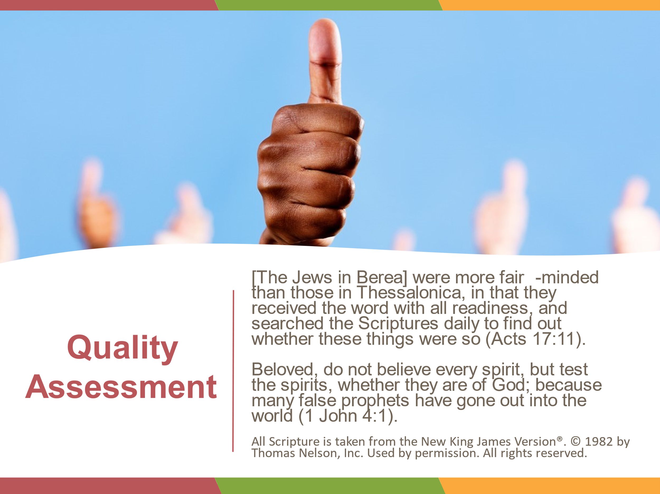

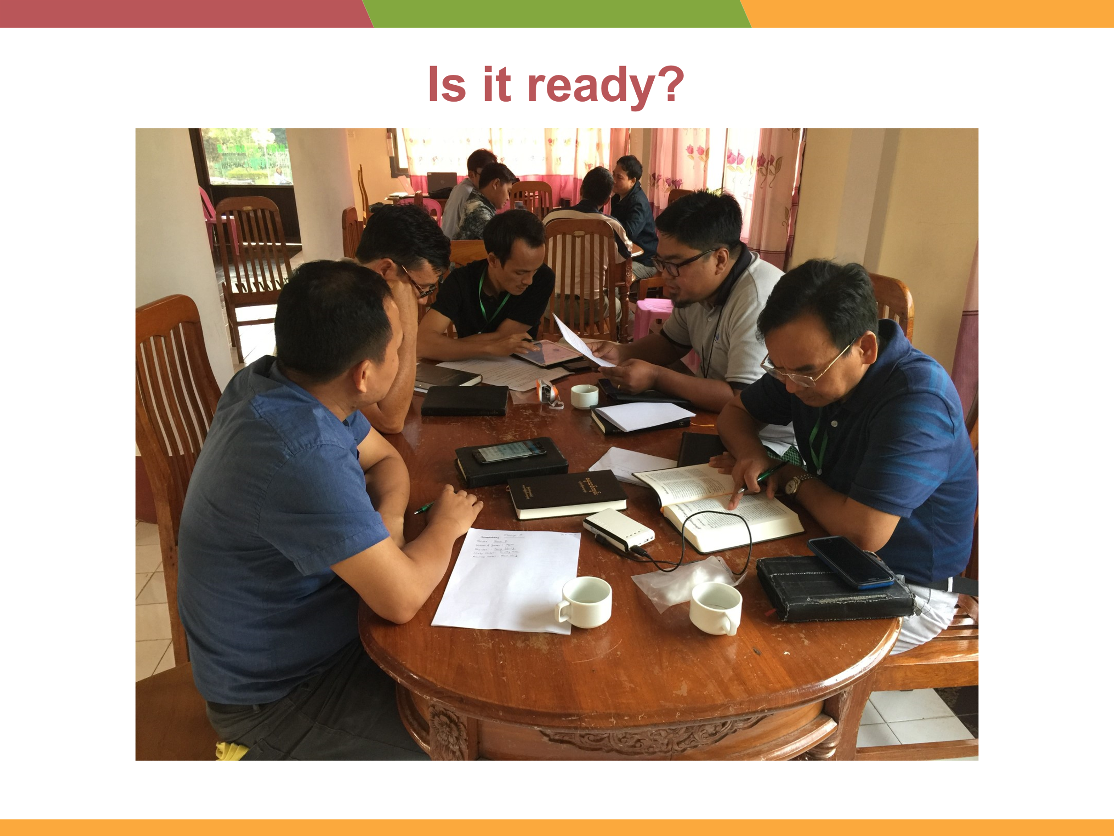

***Objetivo****: Os participantes compreenderão o valor de um guia objetivo para verificar a qualidade da tradução. Eles estarão preparados para usá-lo na verificação das Escrituras.*

[Os judeus em Beréia] eram mais justos do que os de Tessalônica, pois recebiam a palavra com toda a prontidão, e examinavam as Escrituras diariamente para descobrir se essas coisas eram assim (Atos 17:11).

Amados, não creiam em todos os espíritos, mas testem os espíritos, se são de Deus; porque muitos falsos profetas saíram pelo mundo (1 João 4:1).

*Intro:*

**Todos com quem trabalhamos nos dizem que se dedicam a criar uma tradução da Bíblia de qualidade. Todos concordamos que a garantia de qualidade é importante ao traduzir a Palavra de Deus.**

**Uma ferramenta útil que encontramos para ajudar a garantir que uma tradução atenda ao padrão da comunidade é um Guia de Avaliação de Qualidade. Vamos falar um pouco sobre o que é essa avaliação e como você pode construir uma para garantir a qualidade na obra concluída.**

*Pedir:*

* **Quando uma comunidade de idiomas locais traduziu as Escrituras usando o processo MAST, ela está pronta para ser usada?**
* **Essa tradução está completa ou alguém deve verificá-la e aprovar sua qualidade?**

A verificação das escrituras tradicionalmente se baseia na opinião de um especialista sobre a tradução, mesmo que diferentes especialistas possam pensar de forma diferente. Nesse modelo, o padrão para uma tradução de qualidade está sujeito à visão de uma pessoa.

Anotações:

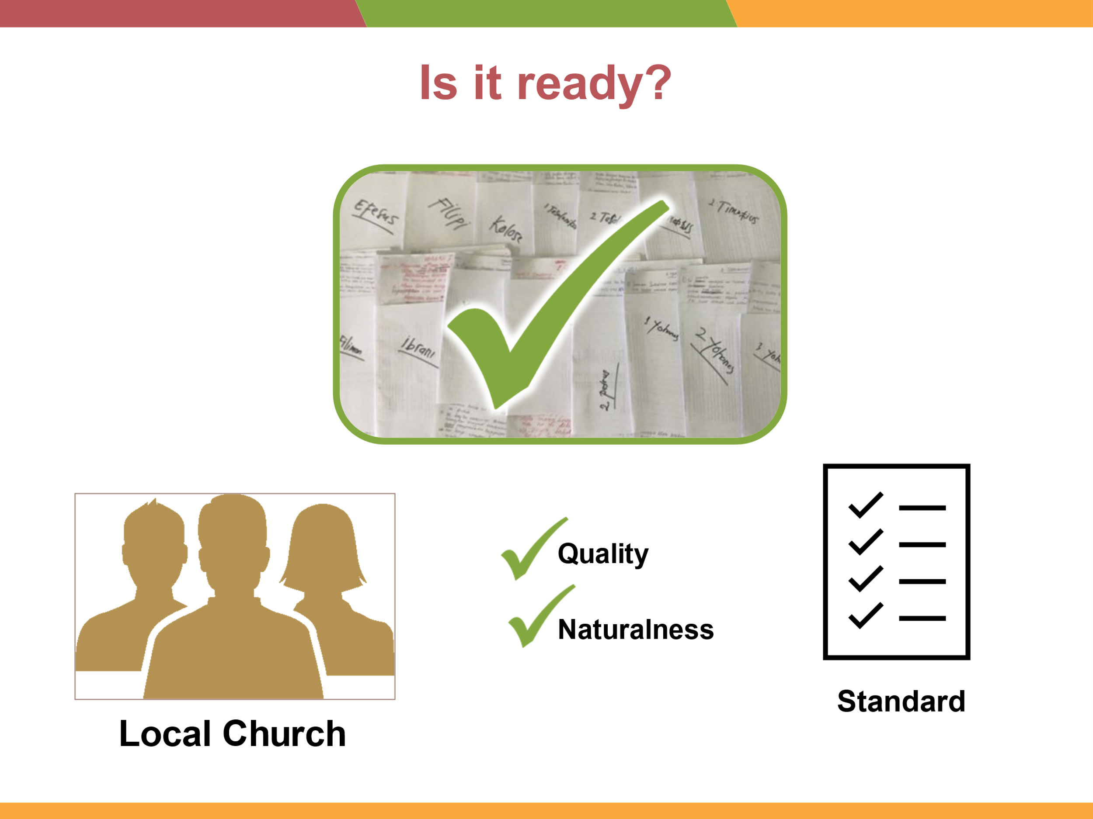

O Guia de QA precisa ser discutido e acordado por todos os membros da equipe. À medida que eles traduzem, este Guia será o objetivo para o qual eles trabalham. Quando eles liberarem qualquer trabalho para verificação da comunidade, este Guia determinará o questionário que eles criam para dar feedback à comunidade.

A equipe de tradução deve considerar as opiniões de toda a igreja e comunidade.

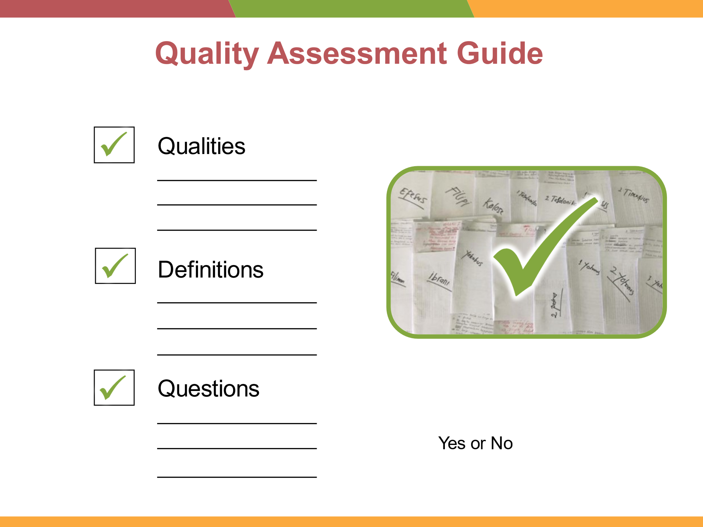

*Explicar:*

* **A Wycliffe Associates não é a proprietária da tradução em nenhum idioma. Além disso, você é o especialista na linguagem do seu coração. Acreditamos que a igreja local é dona da tradução e é a mais qualificada para afirmar qualidade e naturalidade em sua linguagem de coração.**
* Nosso desejo é ajudar os tradutores a ter um padrão com o qual tenham concordado, que eles possam usar ao medir a qualidade de suas Escrituras traduzidas.
* Qualidades globalmente aceitas fornecerão um ponto de partida para um Guia de Avaliação da Qualidade.

*Discutir:*

* Imagine que você é pastor de uma igreja em uma comunidade de língua minoritária. Um de seus membros, que é um recém-convertido, trouxe-lhe uma Bíblia recém-traduzida para o seu idioma. Como saber se foi uma boa tradução?

Existem padrões globalmente aceitos que tradutores, consultores e outras organizações em todo o mundo usam para afirmar a qualidade na tradução das Escrituras. Às vezes, esses padrões são falados sem serem claramente definidos ou aplicados diretamente à tradução.

**Um Guia de Avaliação da Qualidade ajuda a garantir que os padrões da comunidade sejam claros e compreendidos por todos.**

**O que é um Guia de Avaliação da Qualidade?**

* O Guia é simplesmente uma lista de **qualidades com definições que o ajudarão a fazer as perguntas certas para verificar sua tradução.** Ele responde à pergunta: "O que faz uma boa tradução?"
* O Guia fornecerá à equipe de tradução um padrão objetivo. **Todos os tradutores devem estar comprometidos em atender a esse padrão enquanto traduzem e verificam sua tradução.** Eles se familiarizam com o padrão antes de traduzir. Eles também usam o padrão durante as etapas de verificação do MAST e durante o processo de refinamento para avaliar a qualidade de seu trabalho.

Anotações:

*NÃO distribua a lista de Qualidades até que os participantes tenham concluído este exercício.*

Convide um voluntário para escrever ideias no quadro branco.

Enfatize que não estamos perguntando sobre qualidades de publicação, como capa, tinta, peso do papel, etc. Estamos perguntando sobre o conteúdo.

Por exemplo: "Deve ser publicado com uma capa verde" não é sobre o conteúdo. Essas qualidades serão abordadas posteriormente no processo com um Plano de Aceitação da Comunidade

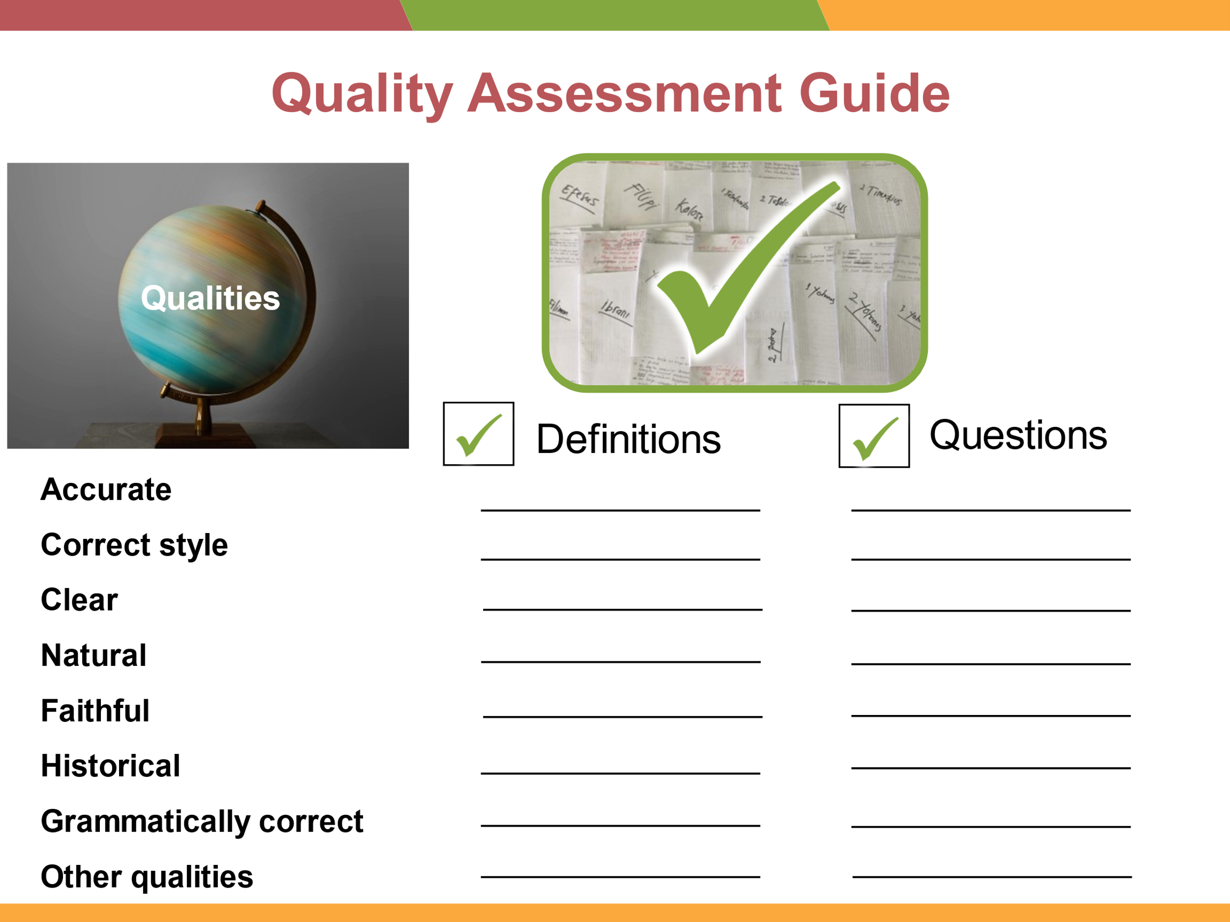

Assinale quais qualidades já foram mencionadas pelos participantes.

* **Começamos com as qualidades globalmente aceitas**. Cada comunidade linguística também pode adicionar seus próprios padrões para o que sua tradução precisa, a fim de ser uma tradução de boa qualidade. Eles acrescentariam a isso pegando suas ideias **sobre "o que faz uma boa tradução?" e aplicando** definições a essas ideias. As definições são usadas para **criar questões** sobre a qualidade da tradução.

*Exercício:*

Exercício de QA 1 – Qualidades, Definições e Perguntas

Primeiro, faremos um exercício para nos ajudar a entender os padrões globalmente aceitos.

* **Que qualidades devem ser verdadeiras para que uma tradução seja de boa qualidade?**

Onde as ideias diferem, reserve um tempo para discutir o que você quer dizer com cada qualidade e identificar o que é mais importante para sua equipe e para sua comunidade.

**A maioria das igrejas e organizações de tradução em todo o mundo concorda que os padrões de tradução devem incluir estas qualidades:**

1. **Preciso**
2. **Estilo correto**
3. **Claro**
4. **Natural**
5. **Fiel**
6. **Histórico**
7. **Gramaticalmente correto**

**Vamos tirar um tempo para discutir cada um.** Embora todos concordem que uma tradução precisa ser precisa e clara, as pessoas têm definições diferentes do que esses termos significam.

Anotações:

Para cada padrão, pergunte ao grupo como eles o definiriam. Oriente-os a entender a definição dada. Compartilhe os pontos como reforço dessas definições.

Permita-lhes discutir e talvez debater a melhor definição antes de compartilhar nossa definição.

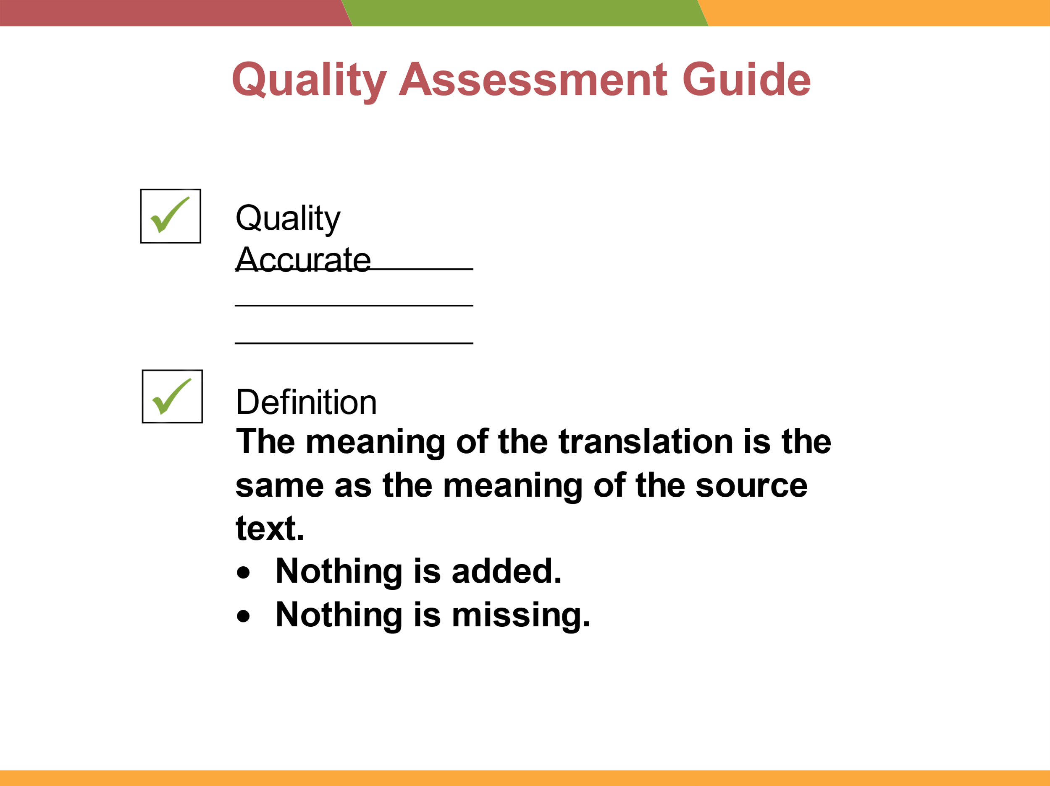

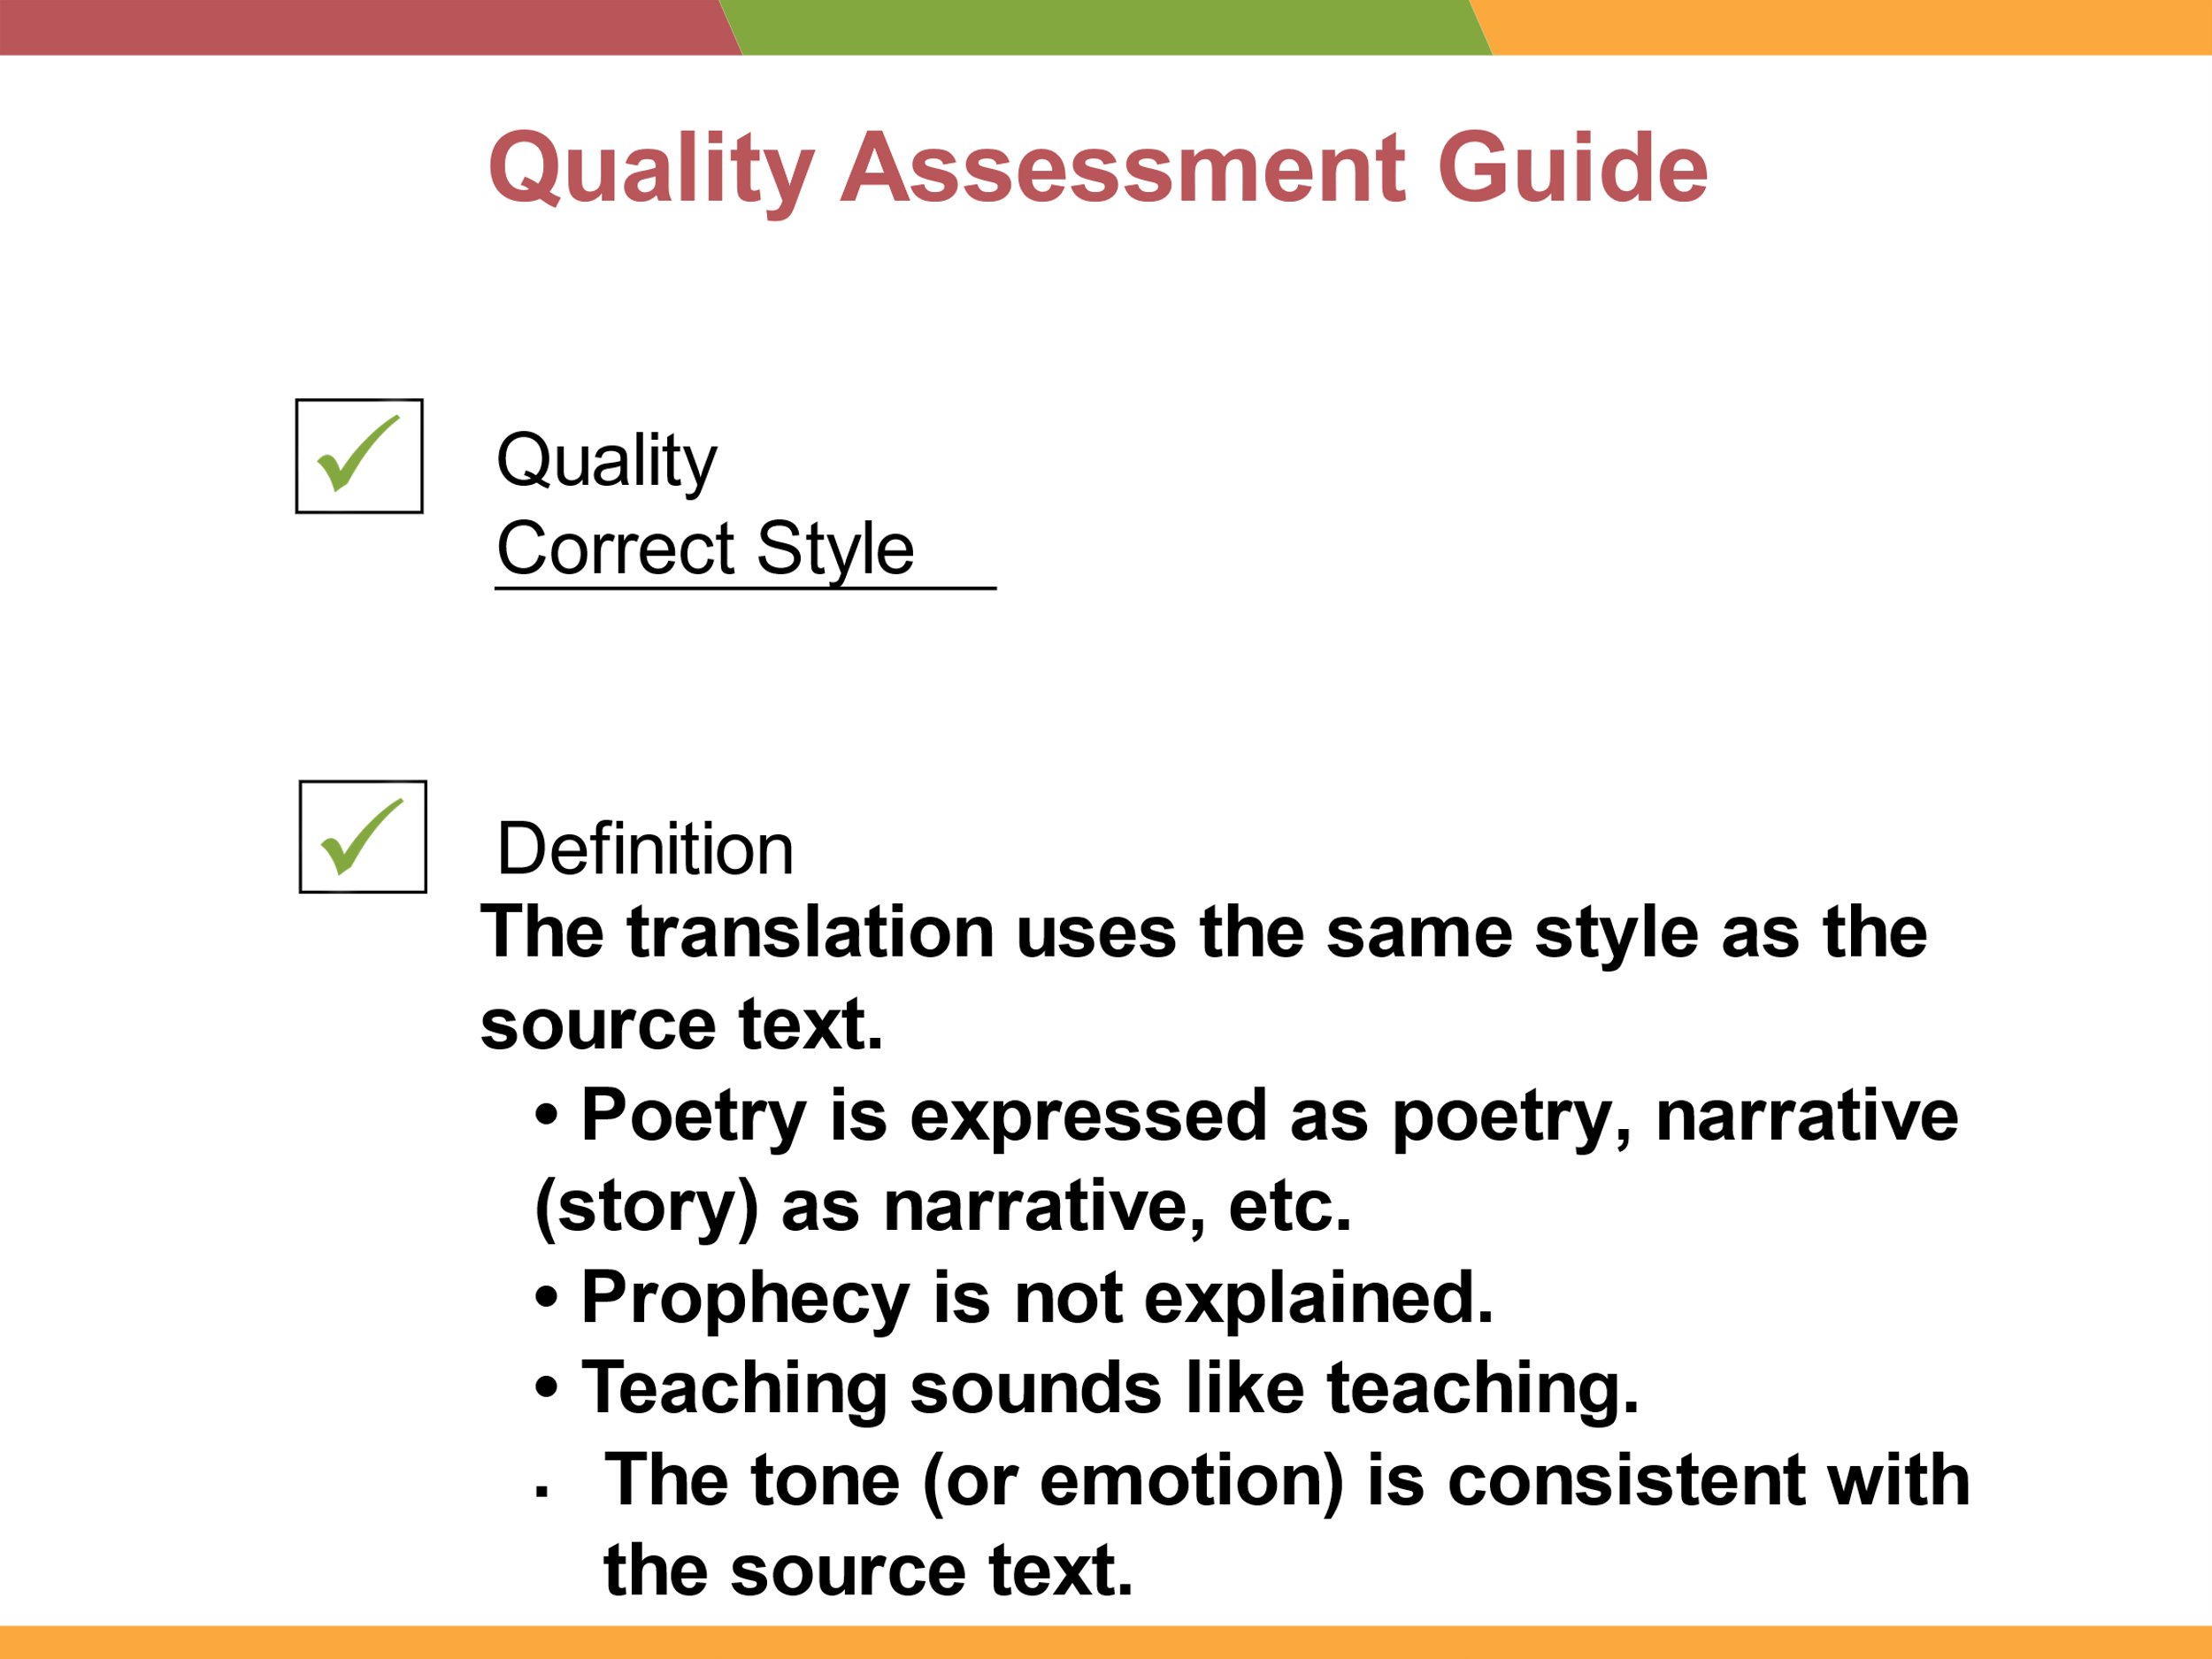

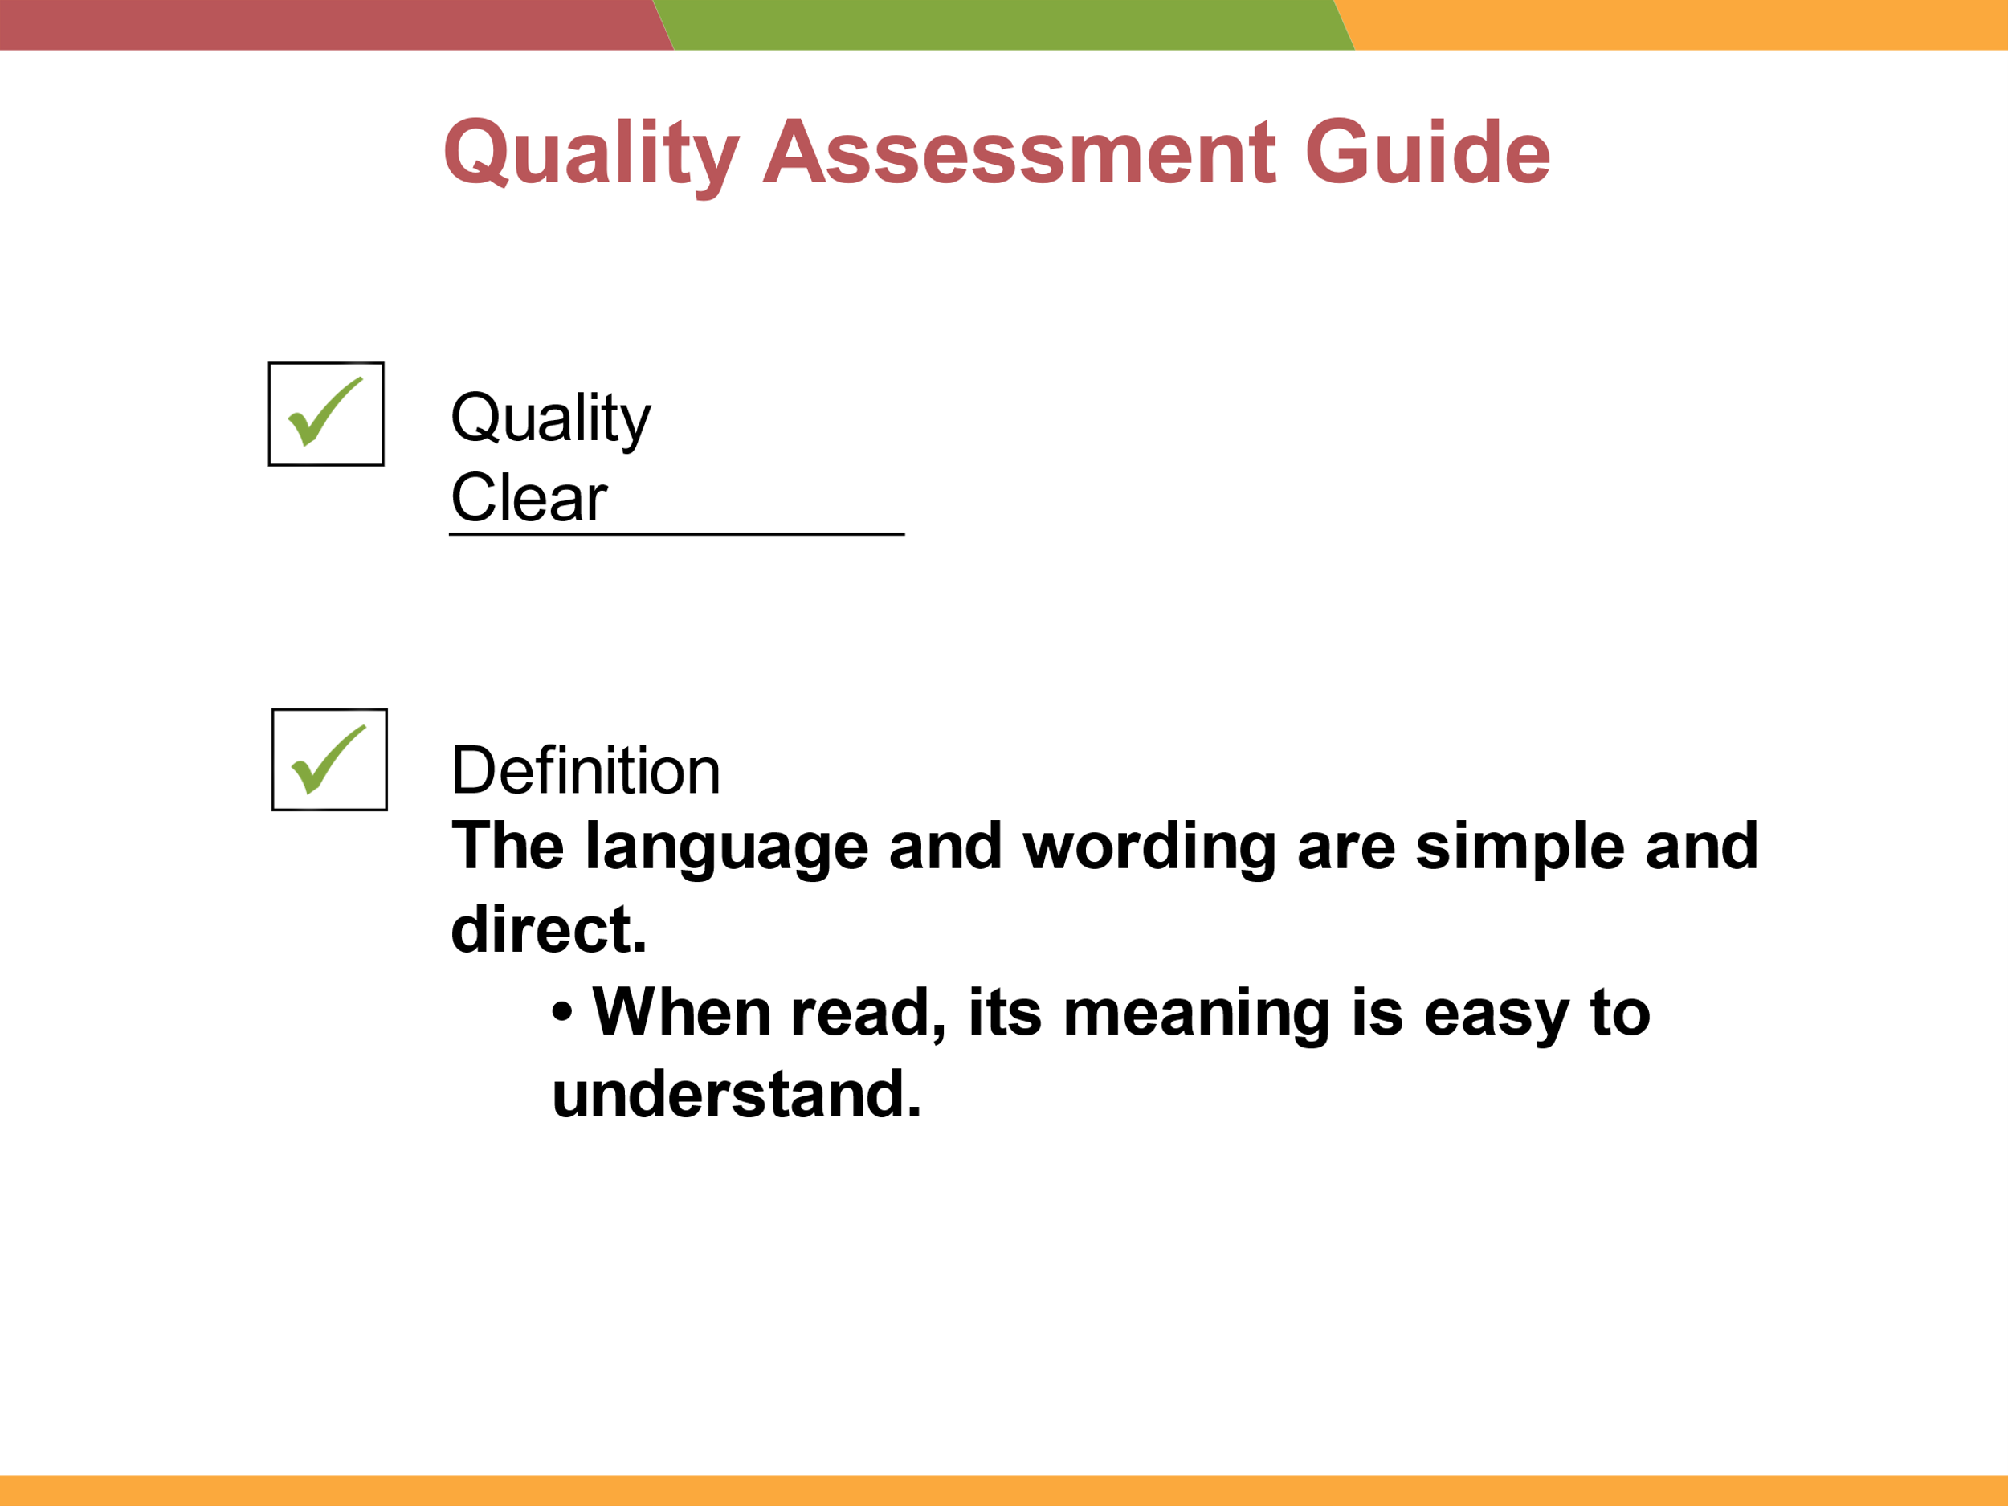

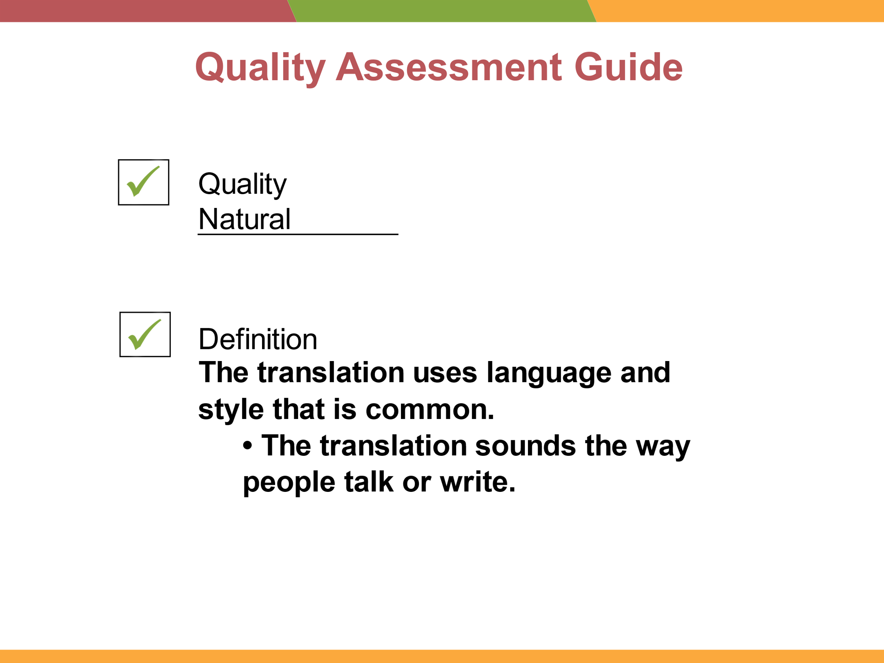

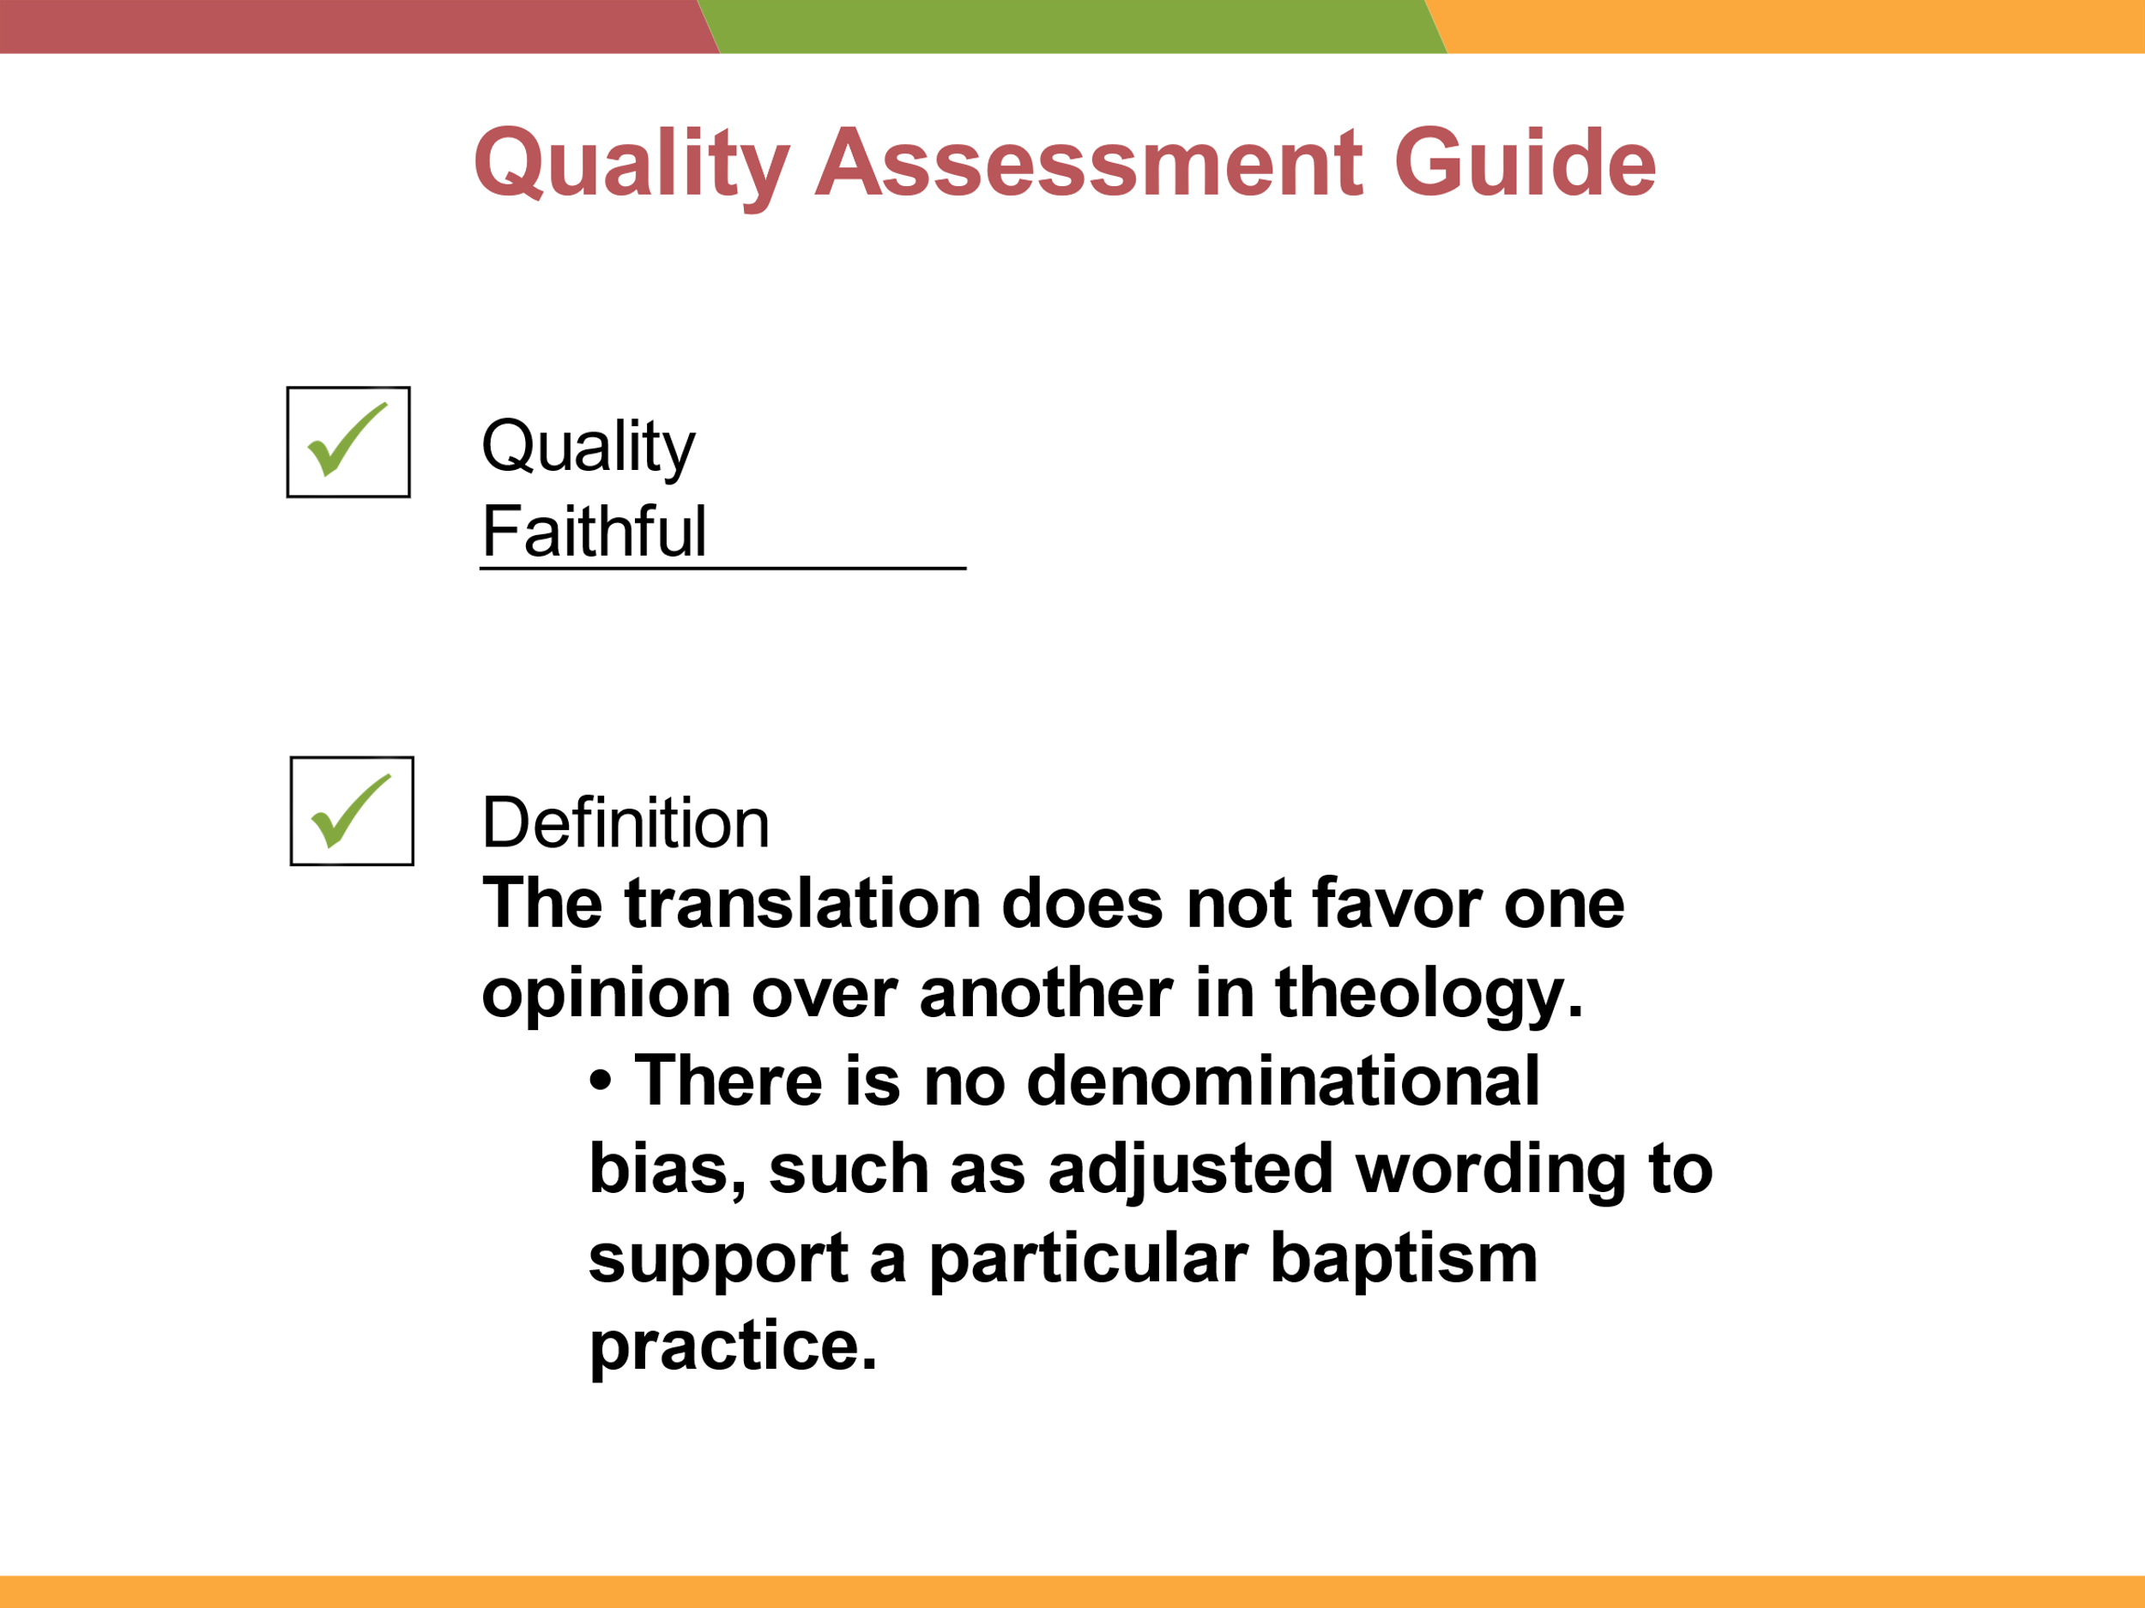

Toda a sua equipe de tradução precisará entender o que significa cada qualidade, para que eles entendam como cada qualidade direciona seu trabalho.

* **Como você definiria "preciso"?**

**1. "Exato" pode ser definido como: "O significado da tradução é o mesmo que o significado do texto fonte."**

**Isso significa que:**

* **Nada é acrescentado.**
* **Não falta nada.**

**2. Estilo correto —A tradução usa o mesmo estilo do texto de origem.**

**• A poesia se expressa como poesia, a narrativa (história) como narrativa, etc.**

**• A profecia não é explicada.**

**• Ensinar soa como ensinar.**

* **O tom (ou emoção) é consistente com o texto de origem.**

**3. Claro – A linguagem e a redação são simples e diretas.**

**• Quando lido, seu significado é fácil de entender.**

**4. Natural – A tradução usa linguagem e estilo que são comuns.**

**• A tradução soa da maneira como as pessoas falam ou escrevem.**

**5. Fiel – A tradução não favorece uma opinião em detrimento de outra na teologia.**

**• Não há viés denominacional, como redação ajustada para apoiar uma prática específica de batismo.**

Anotações:

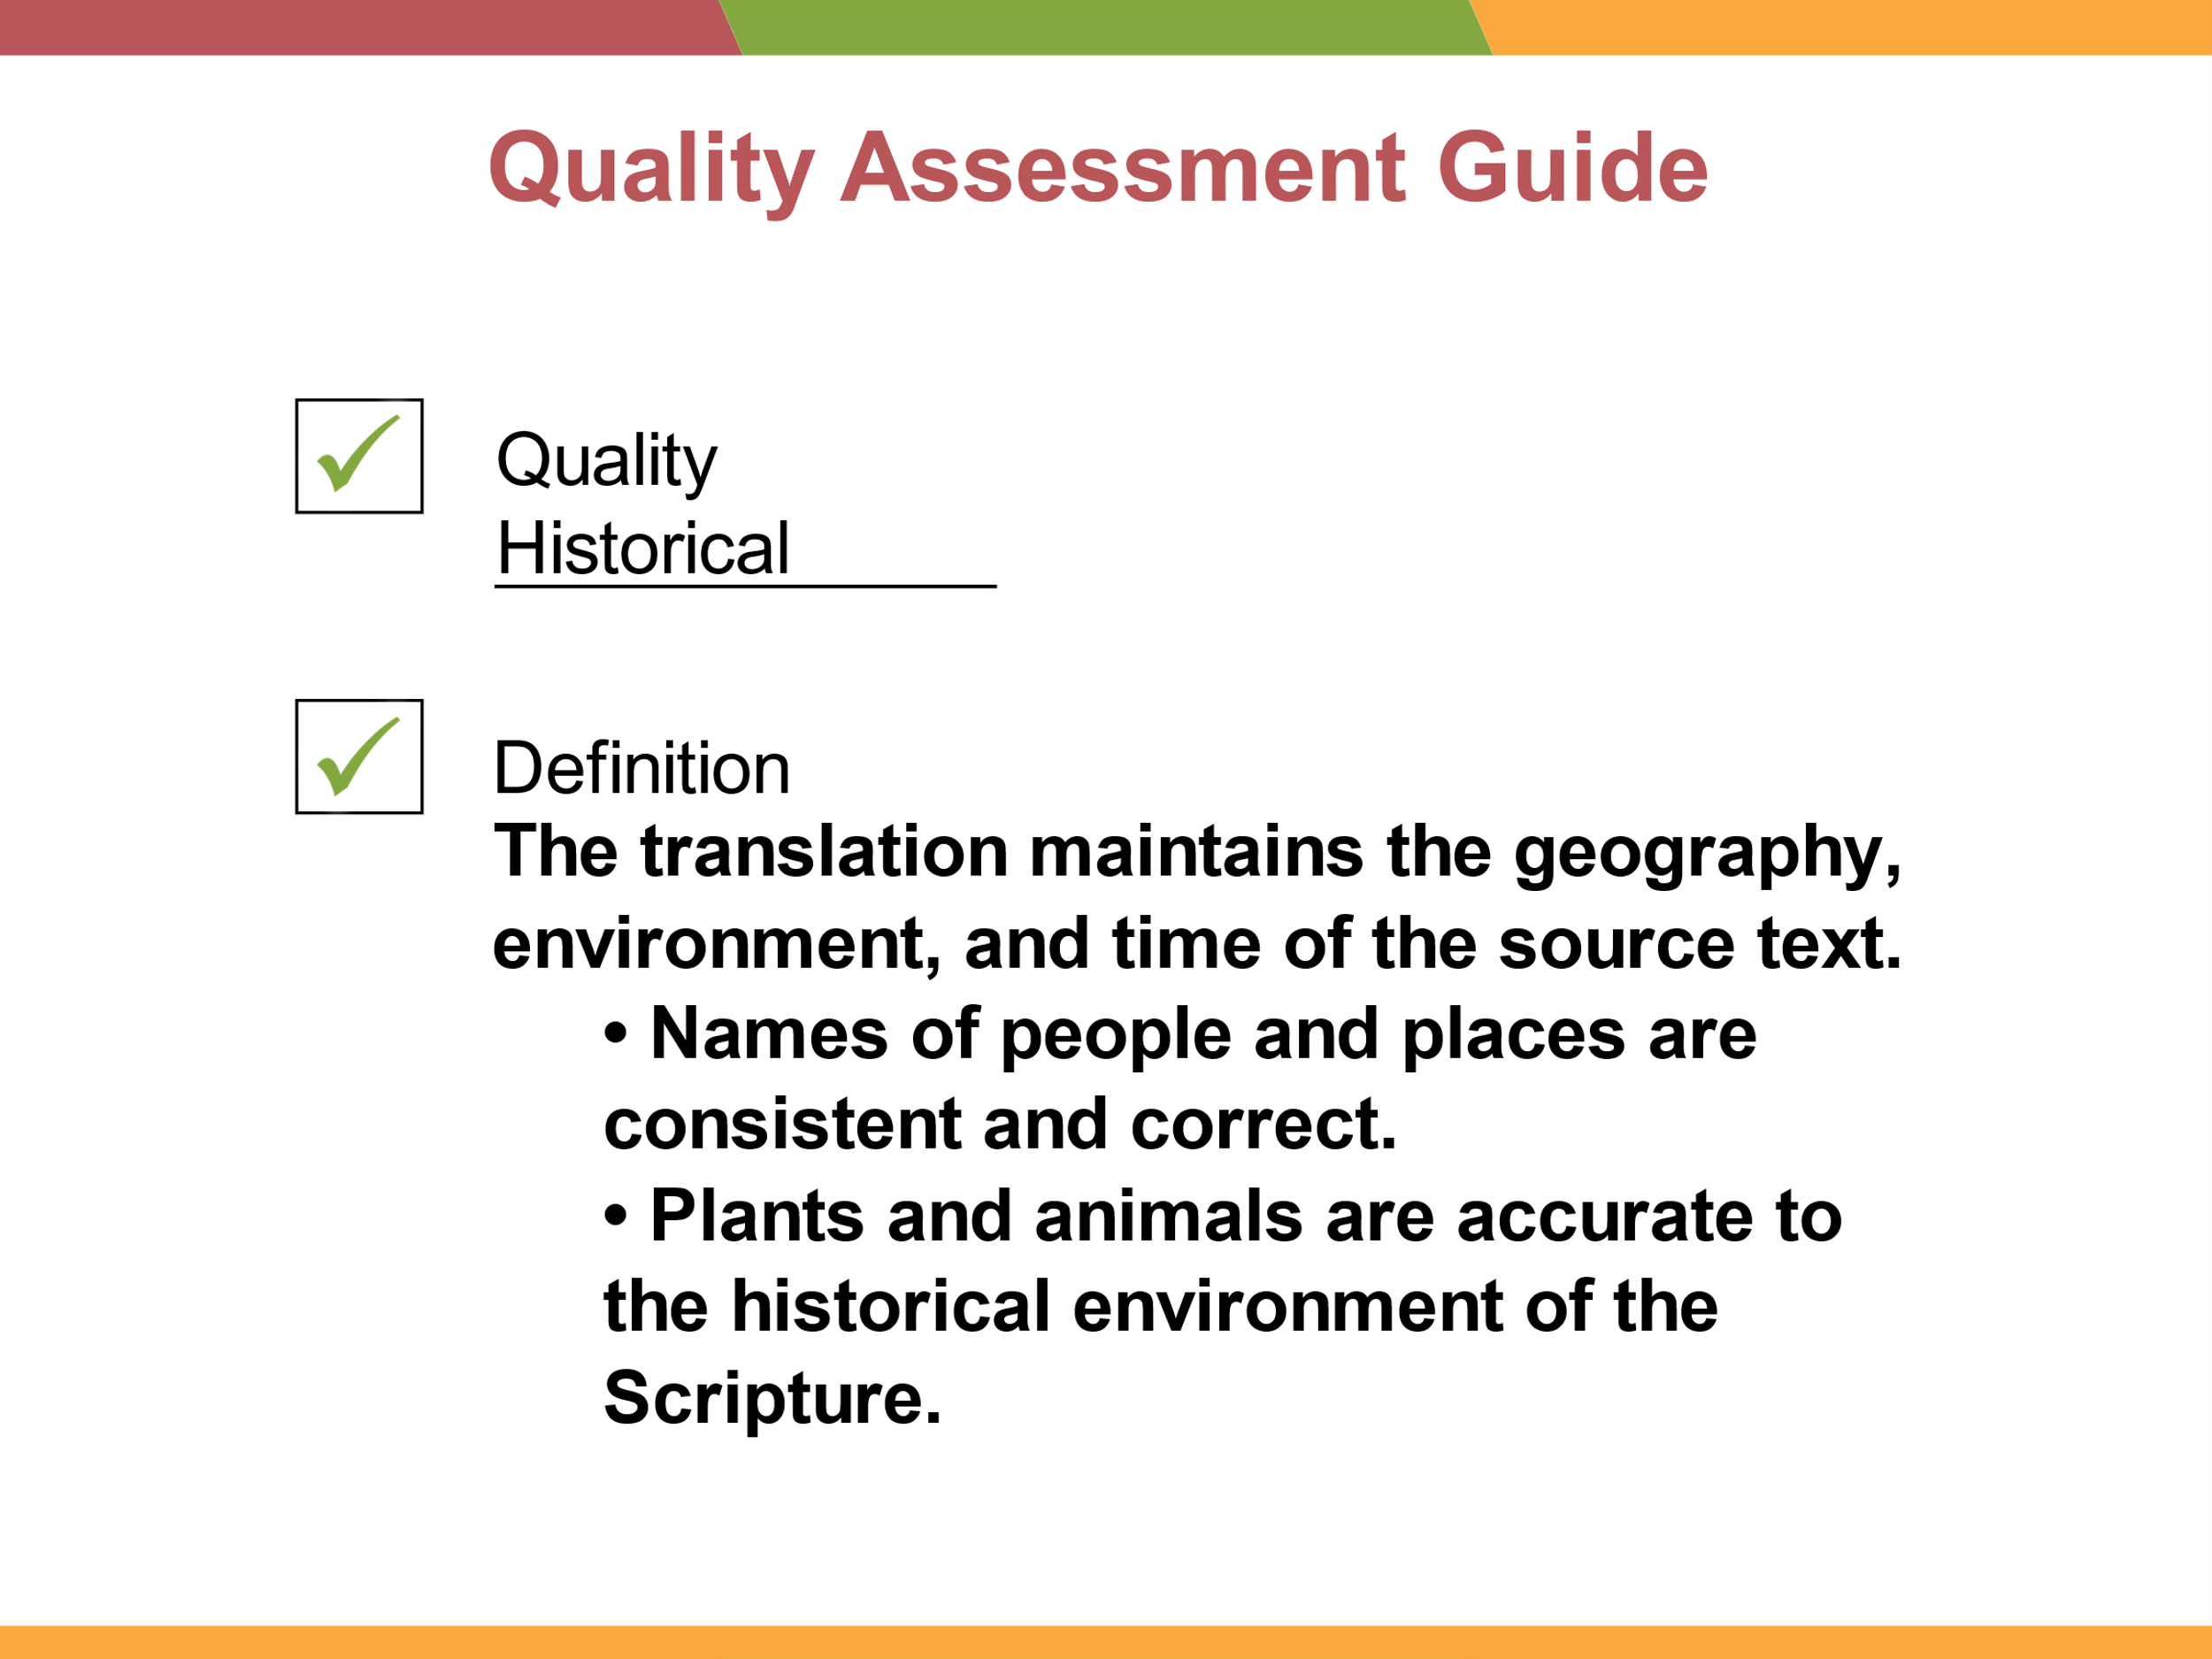

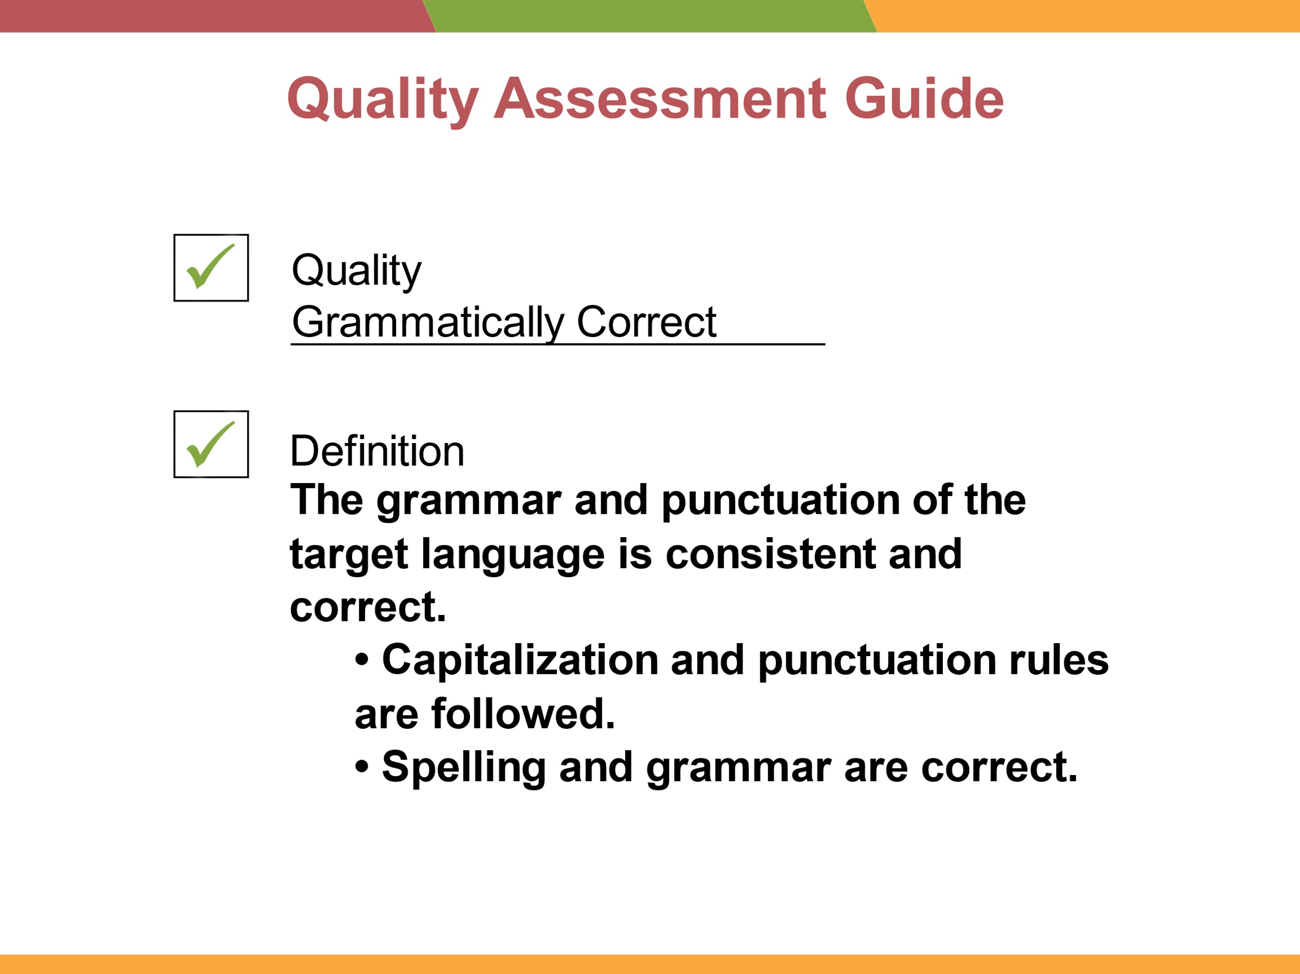

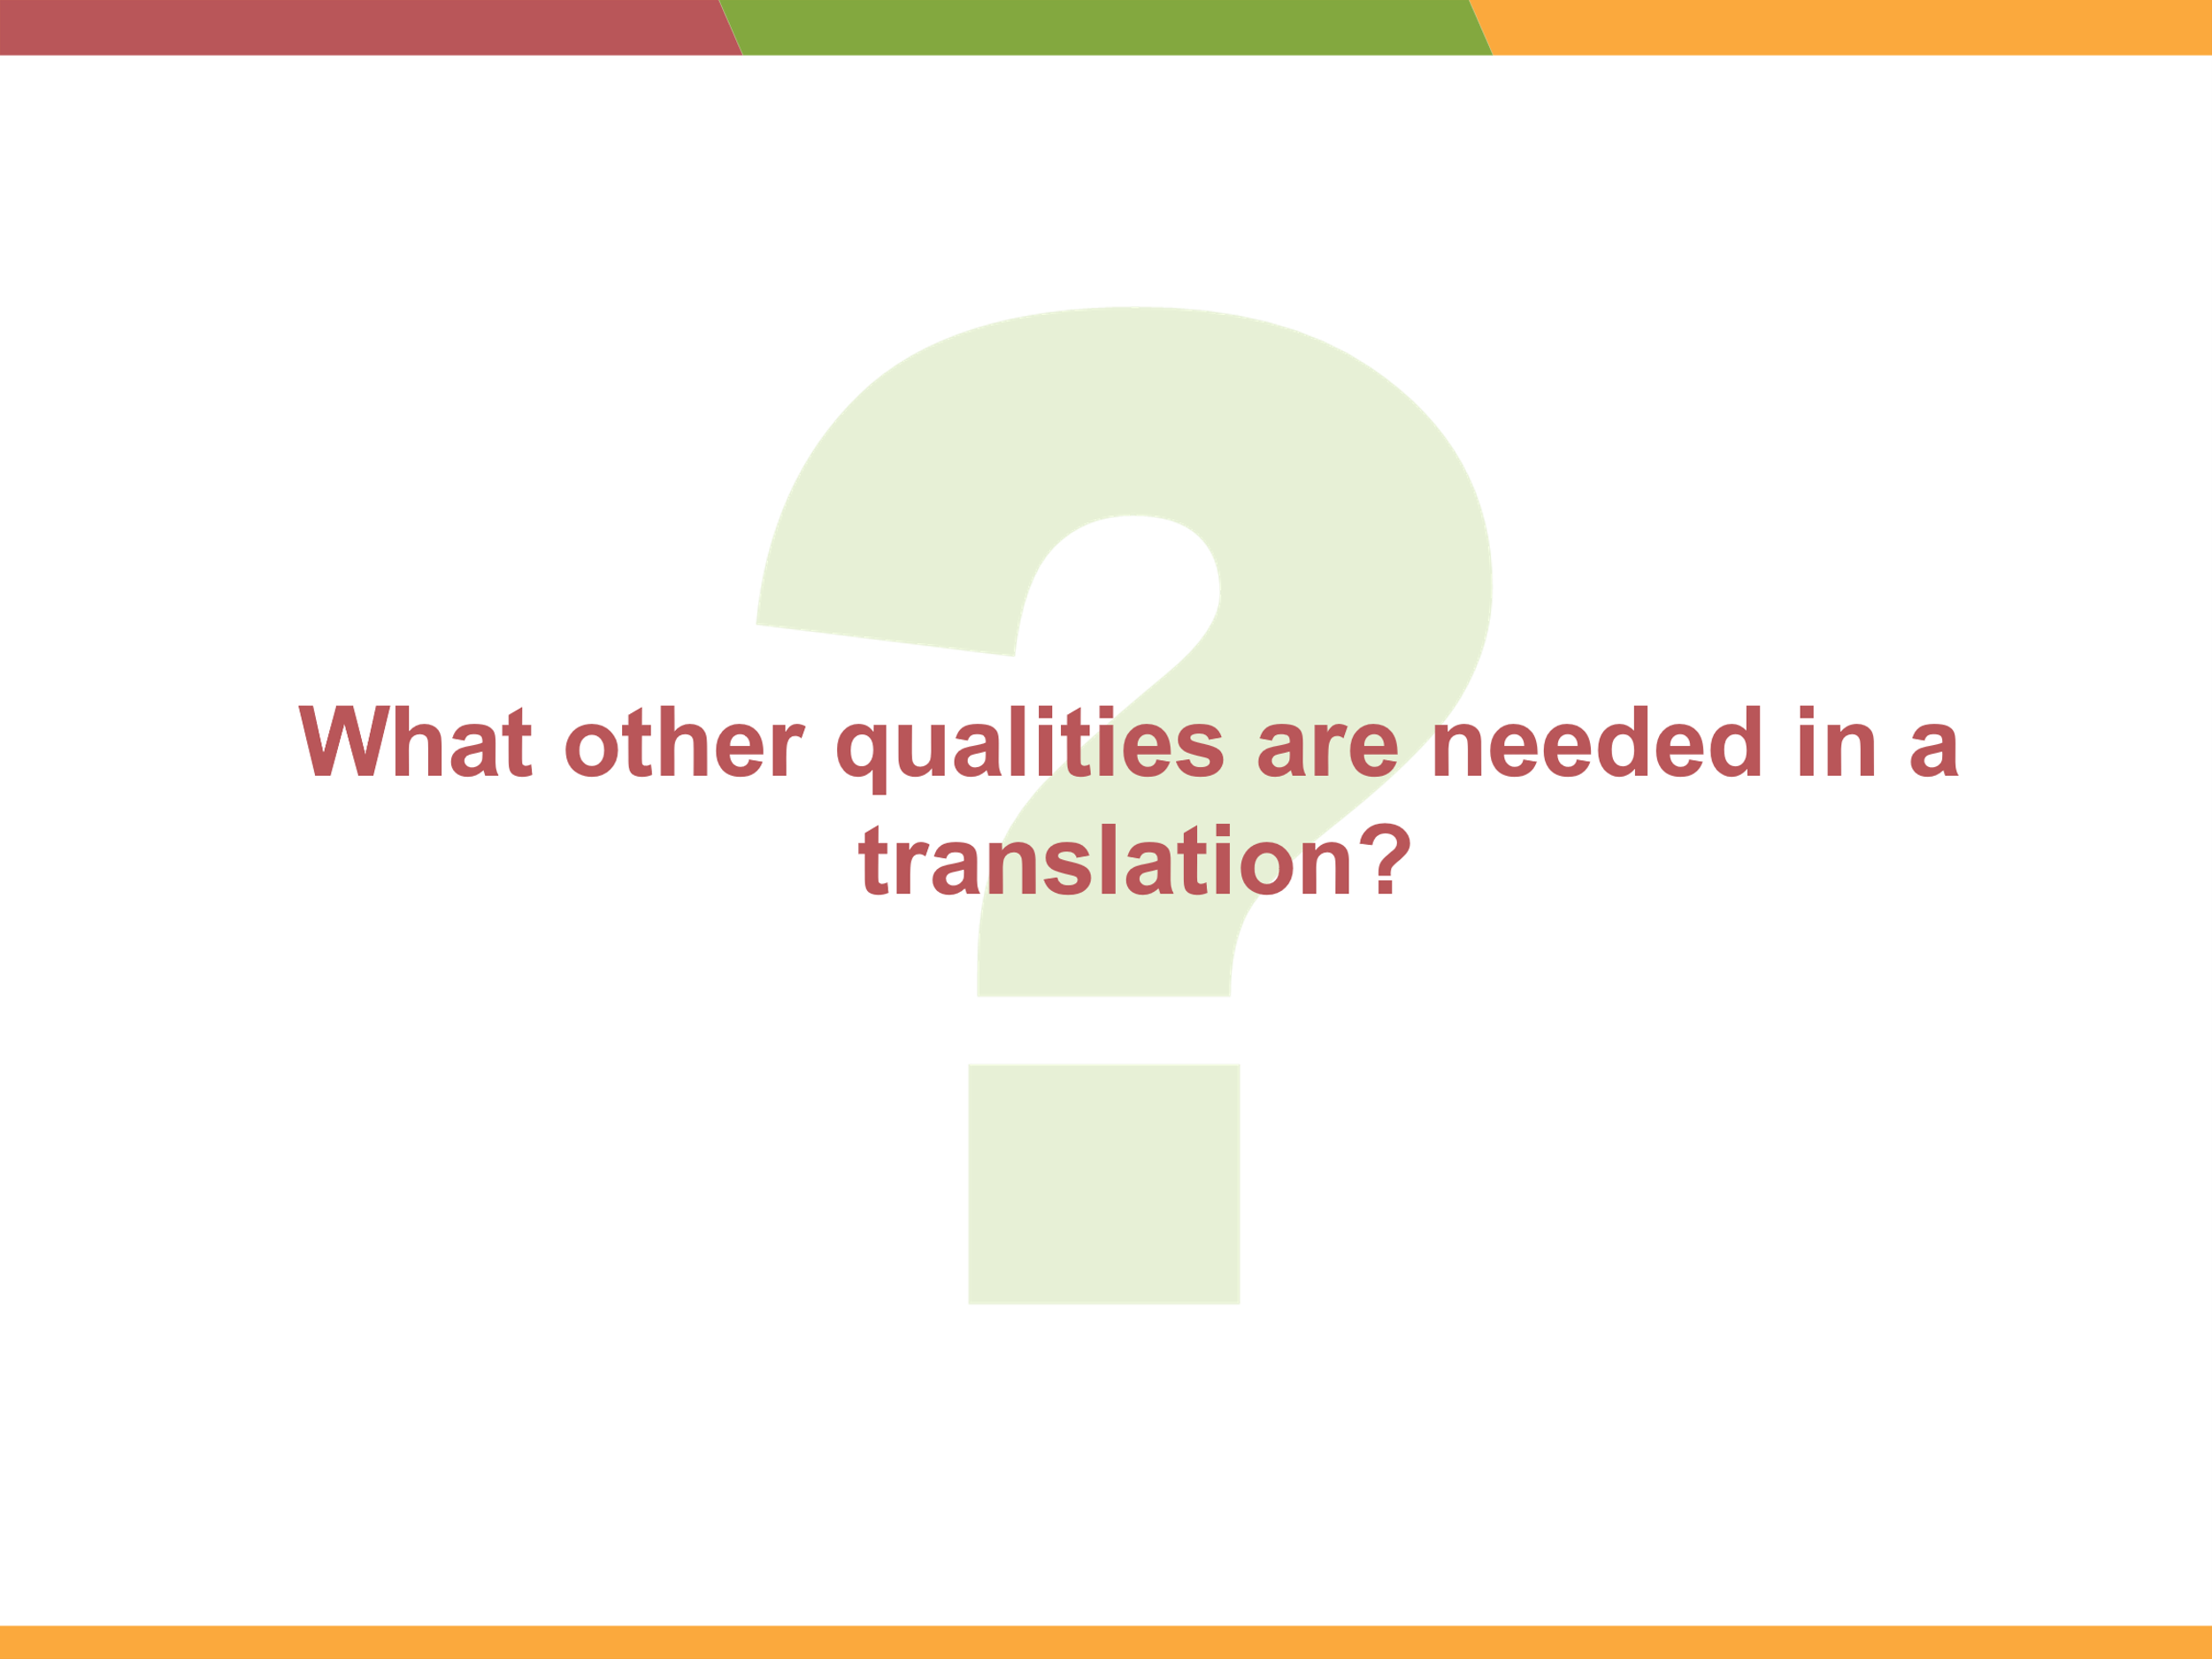

Trabalhe em uma discussão de qualquer um deles para personalizar seu Guia de Avaliação de Qualidade.

Os participantes não precisam preencher um Guia de Controle de Qualidade. Cada grupo de idiomas personalizará sua própria lista oficial, começando com os padrões globais discutidos aqui.

***Depois de discutir todas as definições, distribua Guias de Avaliação da Qualidade; Dê tempo para que os participantes adicionem qualidades e definições que eles listaram para seu grupo de idiomas específico, se houver.***

**Depois de completar este exercício, peça aos participantes que façam uma pequena pausa.**

**6. Histórico — A tradução mantém a geografia, o ambiente e o tempo do texto de origem.**

**• Os nomes das pessoas e dos lugares são consistentes e corretos.**

**• Plantas e animais são precisos para o ambiente histórico das Escrituras.**

**7. Gramaticalmente correto – A gramática e a pontuação da língua-alvo são consistentes e**

**correto.**

**• São seguidas as regras de capitalização e pontuação.**

**• A ortografia e a gramática estão corretas.**

*Discutir:*

* **Você consegue pensar em outras qualidades que devem ser adicionadas?**
* **Se sim, como você deve defini-los? Considere a melhor redação para suas definições, para comunicar seus padrões à sua comunidade linguística.**

Depois que sua equipe entender e estiver satisfeita com a lista de padrões e as definições para cada qualidade, você precisará comunicar esses padrões à sua comunidade. Ao convidar a comunidade para ajudá-lo a revisar seu trabalho, você usará este Guia de Avaliação de Qualidade para solicitar seu feedback.

Cada qualidade deve ter de 2 a 3 perguntas que podem ser respondidas com "sim" ou "não". Sua comunidade responderá a essas perguntas quando ler uma parte da tradução. Suas respostas dirão se você teve sucesso em seus objetivos.

Anotações:

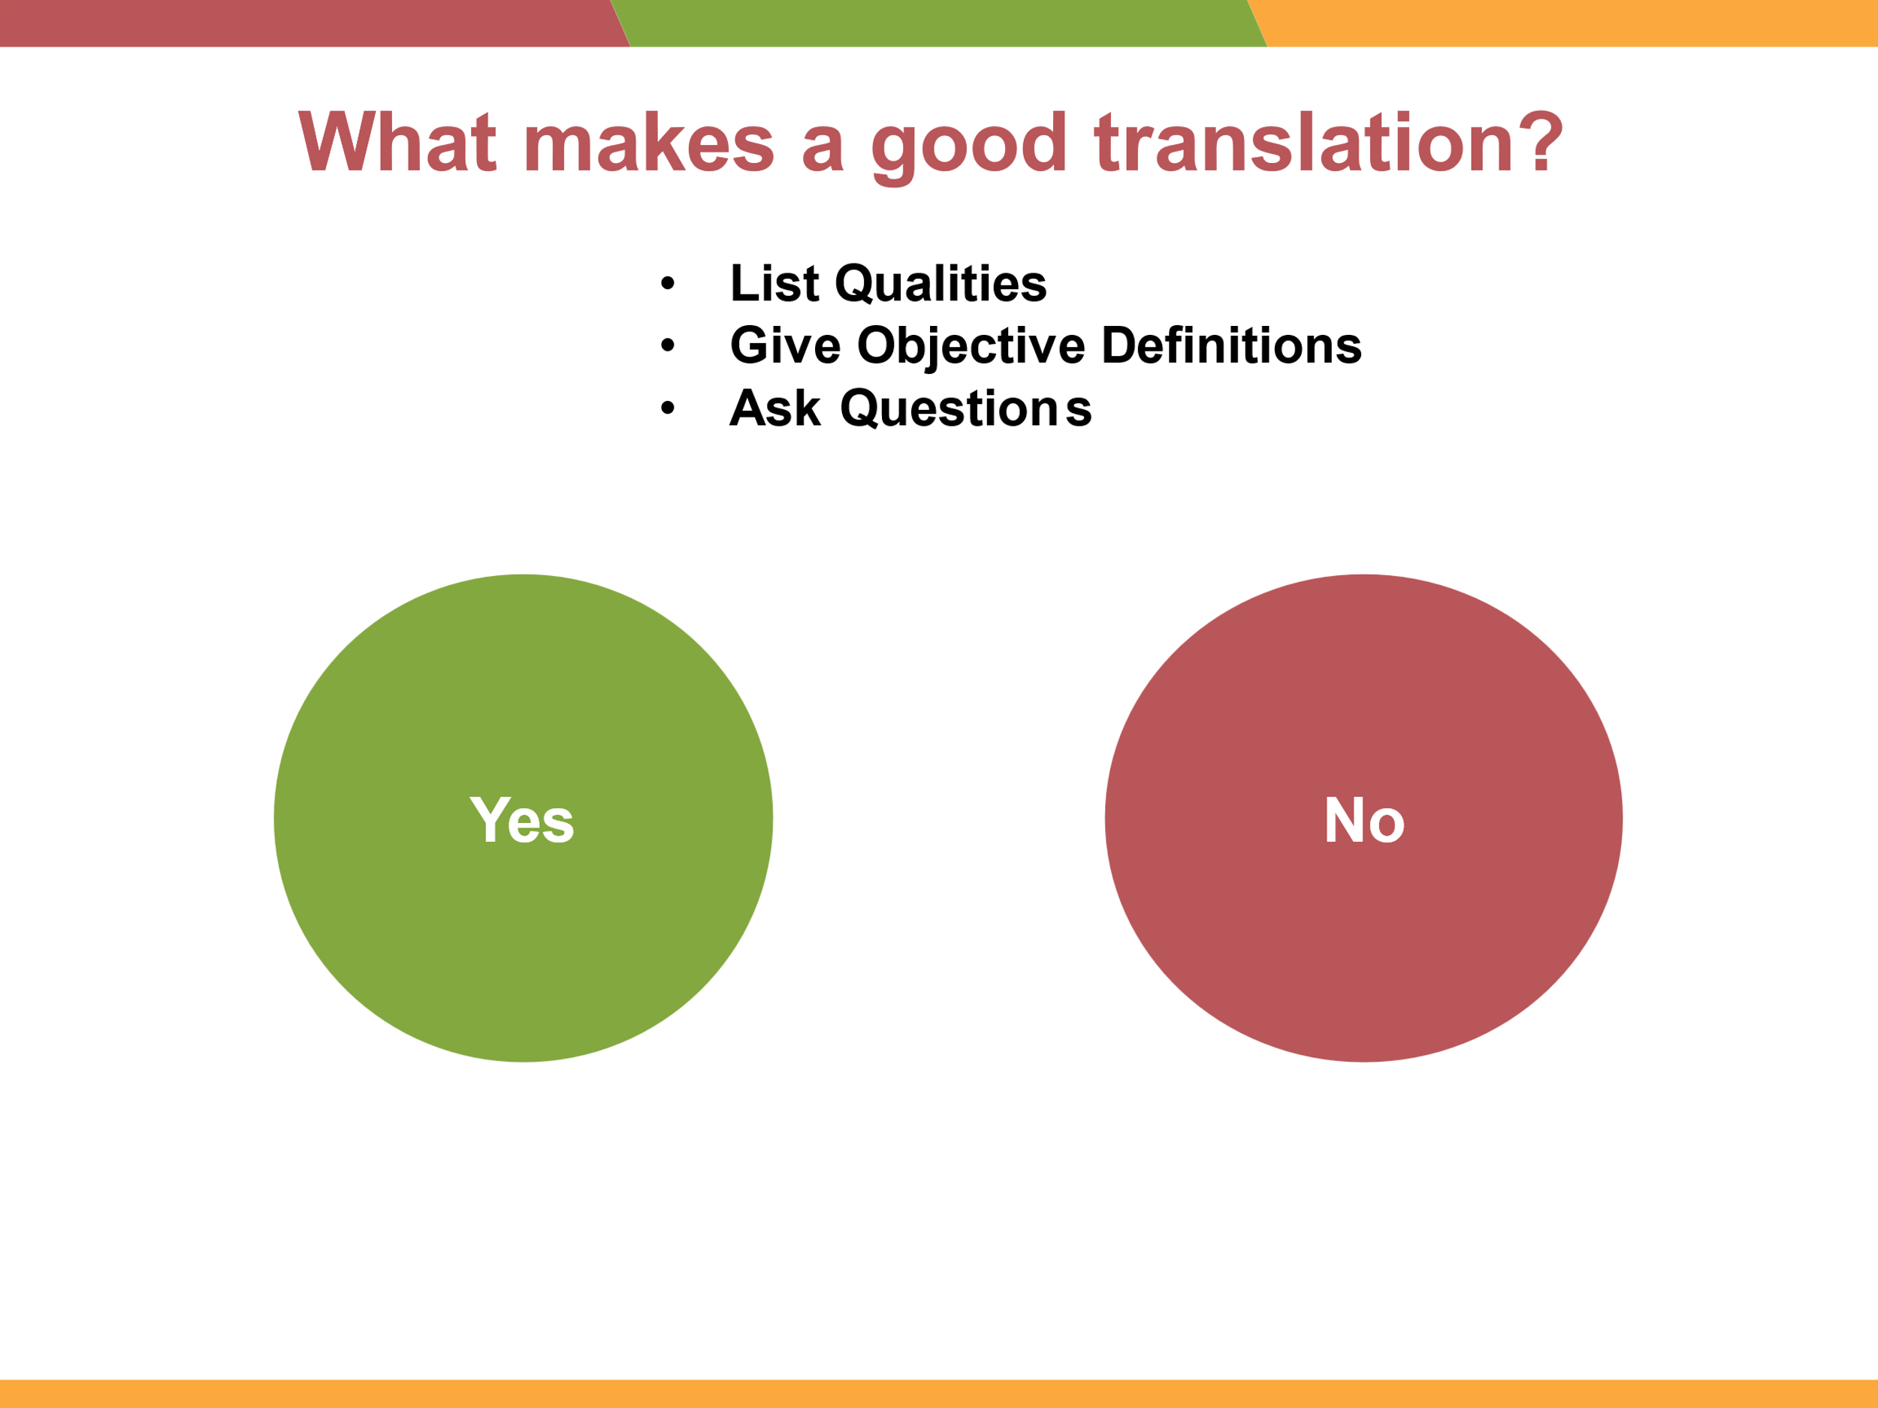

***Outros exemplos****:*

*Para* ***o histórico****, você pode pedir a alguém que leia um versículo/pedaço e pergunte: "Todos os nomes de pessoas e lugares são consistentes?" "Se há informações sobre o ambiente histórico da Escritura nesta seção, elas são traduzidas para refletir o lugar e o tempo corretos?"*

Após breve discussão para cada qualidade, reveja as questões listadas. (Peça aos participantes que acompanhem a apostila do QAG.) Dê tempo para dúvidas e esclarecimentos, se necessário.

* **Quais são algumas perguntas que você poderia fazer para verificar a tradução para cada uma dessas qualidades?**

Por exemplo, para **ser preciso**, você pode pedir a alguém que leia um versículo/pedaço e pergunte:

* "Acrescenta-se alguma coisa?"
* "Está faltando alguma informação?"
* "O significado é o mesmo do texto fonte?"

Se alguma resposta revelar uma fraqueza, isso deve ser observado para a equipe de tradução verificar e editar.

**Perguntas**

Perguntas para **precisão**:

1. O texto na sua língua diz a mesma coisa que o texto de origem?

2. Alguma coisa foi acrescentada?

3. Está faltando alguma informação?

Perguntas para **o estilo correto**:

1. Essa passagem soa como uma história (se for uma parte narrativa) ou um poema (se for poesia)?

ou ensino (se for uma epístola) ou profecia (se for Apocalipse)?

Perguntas para **esclarecer**:

1. A tradução usa palavras comuns e simples?

2. O significado é fácil de entender?

3. A mensagem é apresentada da maneira como nossa língua apresentaria tal mensagem?

Perguntas para **natural**:

1. Quando lida, a tradução soa como se as pessoas falassem ou escrevessem no seu idioma?

2. É fácil de ler?

Anotações:

Nota sobre **"fiéis**": O objetivo desta norma é que os tradutores evitem cuidadosamente adicionar, retirar ou interpretar qualquer coisa no texto de origem.

Divergências doutrinárias muitas vezes vêm do desejo de definir o que a Escritura deixa ambíguo. É contra o impulso natural deixar algo obscuro, mas uma ***tradução*** **não** define ou explica a Bíblia. Ele simplesmente comunica o que Deus disse, nem mais nem menos. Se o texto original se inclina para uma ideia teológica ou outra, os tradutores devem honrar o significado original. No entanto, eles não devem alterar ou adicionar redação para "esclarecer" o que não está claro no texto de origem.

Se os tradutores tiverem dúvidas sobre viés em seu texto de origem, temos recursos para ajudá-los a pesquisar o significado no idioma original: palavras gregas, notas de tradução e palavras de tradução. Esses recursos são discutidos nos capítulos 14 e 15.

Após o Exercício 1, permita uma pequena pausa.

3. Lê bem?

Perguntas para **fiéis**:

1. A tradução ajusta palavras ou palavras para implicar um viés teológico?

2. A tradução evita explicar o que o texto fonte deixa claro?

2. A passagem acrescenta palavras ou frases "igreja" que não estão no texto de origem?

Perguntas para **o histórico**:

1. Os nomes dos lugares são mantidos iguais ao texto de origem?

2. Alguma palavra sobre o cenário, como nomes de plantas e animais, está correta para o ambiente original? (Por exemplo, uma figueira é chamada de figueira e não de outro tipo de árvore.)

3. Pesos, medidas, datas e outras palavras históricas são representadas de forma igual e consistente?

Questões **gramaticalmente corretas**:

1. Todas as maiúsculas estão corretas? (Considere nomes de pessoas e lugares, primeira palavra de frases e outras maiúsculas de acordo com suas regras gramaticais.)

2. É usado o formato adequado para as citações (as palavras exatas que as pessoas falaram)?

3. É utilizada a pontuação final adequada?

4. Todas as palavras estão escritas corretamente?

5. Todos os versículos estão marcados?

6. Os parágrafos estão marcados/recuados?

Anotações:

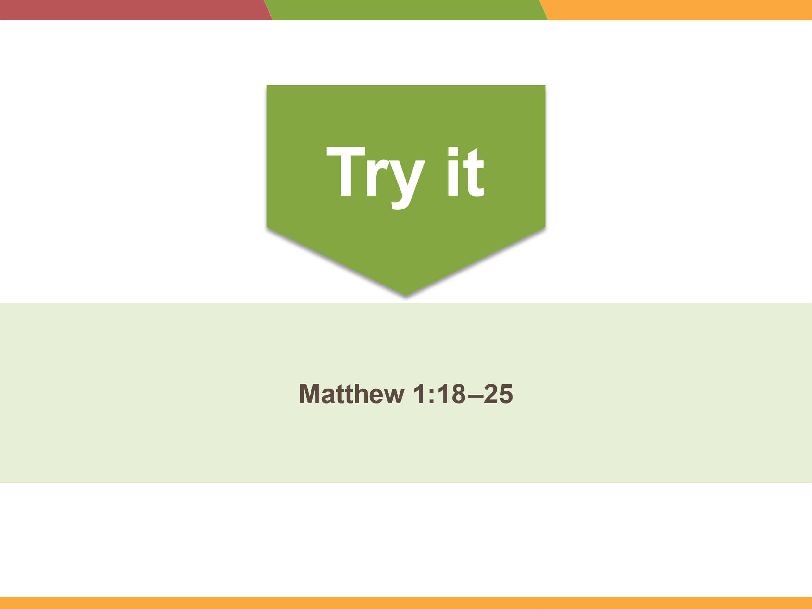

Reserve 20 minutos para que os participantes trabalhem individualmente.

A "tradução" no Exercício 2 tem erros intencionais para os treinandos encontrarem.

O "texto fonte" é a Bíblia Literal Desbloqueada (ULB) de bibleineverylanguage.org.

Uma cópia adicional deste exercício está localizada na seção Referência Rápida deste Guia.

*Exercício:*

Exercício de QA 2 – Pratique Usando o Guia de QA

Agora, vamos praticar a verificação de uma tradução para garantir que as qualidades em nosso Guia de Avaliação de Qualidade estejam presentes.

# Na página XXX da pasta de trabalho, você tem um "texto de origem" e uma "tradução". Compare as duas passagens e use seu Guia de Avaliação da Qualidade para verificar a qualidade da tradução.

*A seguir, a passagem com os erros em* ***negrito****.*

*Esta seção não deve ser lida para os participantes.*

*Respostas do Treinador para o Exercício de Avaliação da Qualidade 2*

**Mateus 1:18–25**

18 O nascimento de Jesus Cristo aconteceu da seguinte maneira. Sua mãe, **Marry**, estava noiva de José, mas antes que eles se unissem, ela foi encontrada grávida

pelo  *(****Santo* está ausente do texto***)* Espírito.

19 Mas José, seu marido, era um  **homem benemérito (esta não é uma linguagem simples e comum; a palavra "justo" também seria mais fiel porque não comunica o favor merecido com Deus)** e não queria desonrá-la publicamente, então ele pretendia divorciar-se dela silenciosamente.

20 Ao pensar nessas coisas, um anjo do Senhor lhe apareceu em sonho, dizendo: "**Joe (nome não historicamente exato de José),** filho de Davi, não tenha medo de tomar Maria como sua esposa, porque aquele que é concebido nela é concebido pelo Espírito Santo.

21 Ela dará à luz um  **filho (filho é mais específico que criança),** e você chamará seu nome de Jesus, pois ele salvará seu povo de seus pecados."

22 Ora, tudo isso aconteceu para cumprir o que foi dito pelo **senhor (L deveria ser maiúsculo)** por meio do profeta, dizendo:

23 "Eis que a virgem engravidará e dará à luz um filho, e chamarão seu nome Emanuel" **– que sendo traduzido é "Deus conosco". (falta esta frase)**

24 José **levantou-se de seu sono (não soa como um falante nativo de inglês)** e fez o que o anjo do Senhor lhe ordenou, e ele a tomou como sua esposa.

Anotações:

Os participantes podem reconhecer qualidades que perderam ao construir seu Guia de Controle de Qualidade. Incentive-os a anotá-las.

Incentive-os! Este é um processo demorado, mas importante. O objetivo deste capítulo é que eles entendam o processo, bem como o propósito e estejam confiantes em liderar sua própria equipe de tradutores.

25 Mas ele não a conheceu até que ela deu à luz um filho **em Belém (informação extra que deve ser apagada).** Então ele chamou seu nome de Jesus.

*Discutir:*

* Que problemas você notou?
* Sua avaliação de qualidade detectou esses problemas? Que qualidades ou perguntas o ajudaram a encontrá-las?

* Como você sugeriria corrigi-los?
* Encontrou outros problemas que não foram mencionados no seu Guia de Avaliação da Qualidade?

**Quando você treina equipes de tradutores, um Guia de Avaliação da Qualidade deve ser concluído antes do início da tradução. Seu Guia deve incluir esses padrões globalmente aceitos, mas você desejará envolver toda a equipe de tradução na revisão e adição à lista, se desejarem.**

**Você vai querer traduzir seu Guia de Avaliação de Qualidade para o idioma central de sua comunidade antes de compartilhá-lo com outras pessoas.**

***Confirmar:***

Os participantes compreendem a necessidade de um Guia de Avaliação da Qualidade. Eles sabem como usá-lo para verificar sua tradução enquanto trabalham, e durante o processo de revisão da comunidade.